В рамках проведения профилактических мероприятий по борьбе с наркоманией. В ГБПОУ РО « АГТК» в период с 19.06.2023 по 26.06.2023г. среди обучающихся 1-х курсов были проведены следующие мероприятия:
1.Конкурс рисунков и стихов на тему: «Наркотикам-нет!» Группа 22пк, профессия « Повар,кондитер»
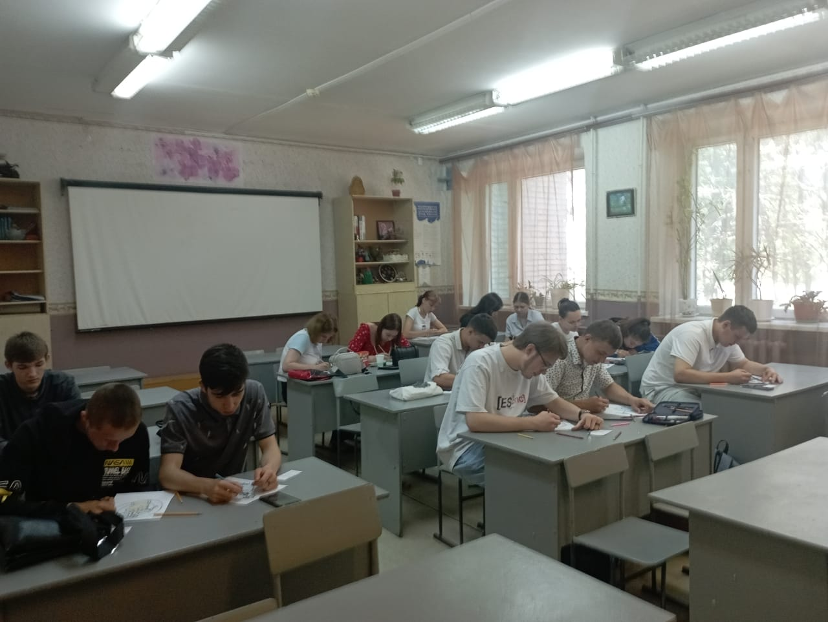

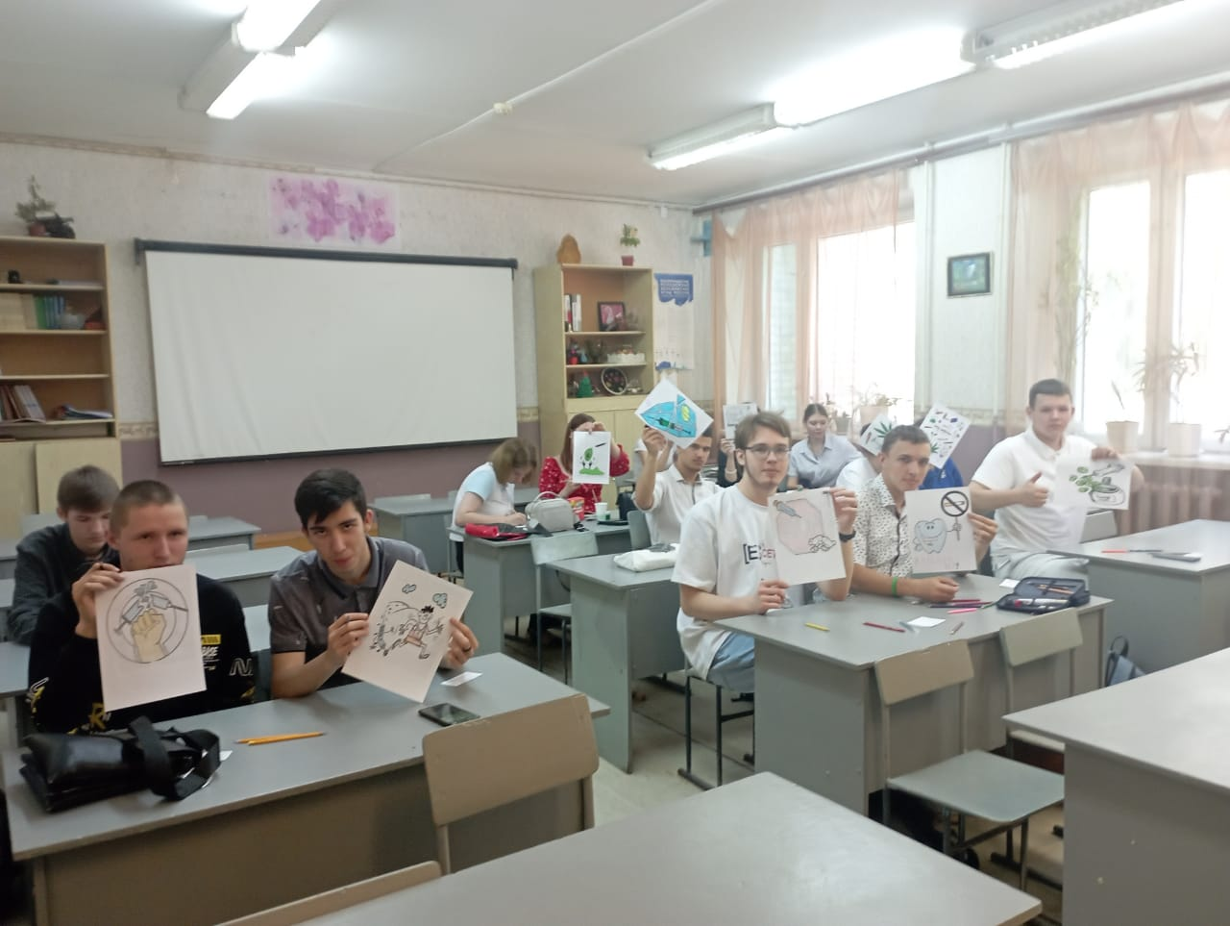
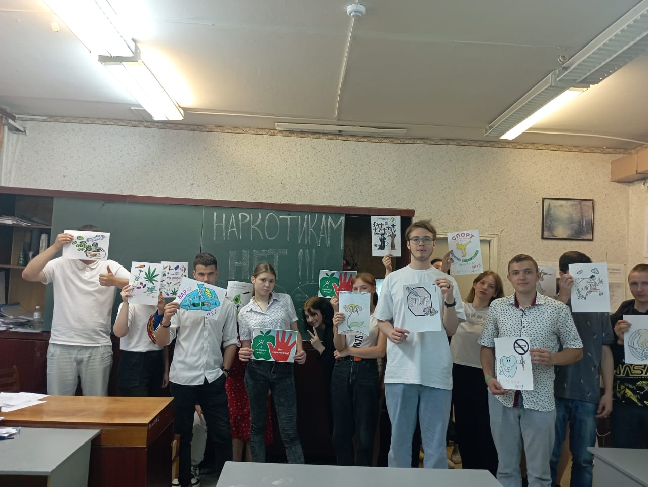
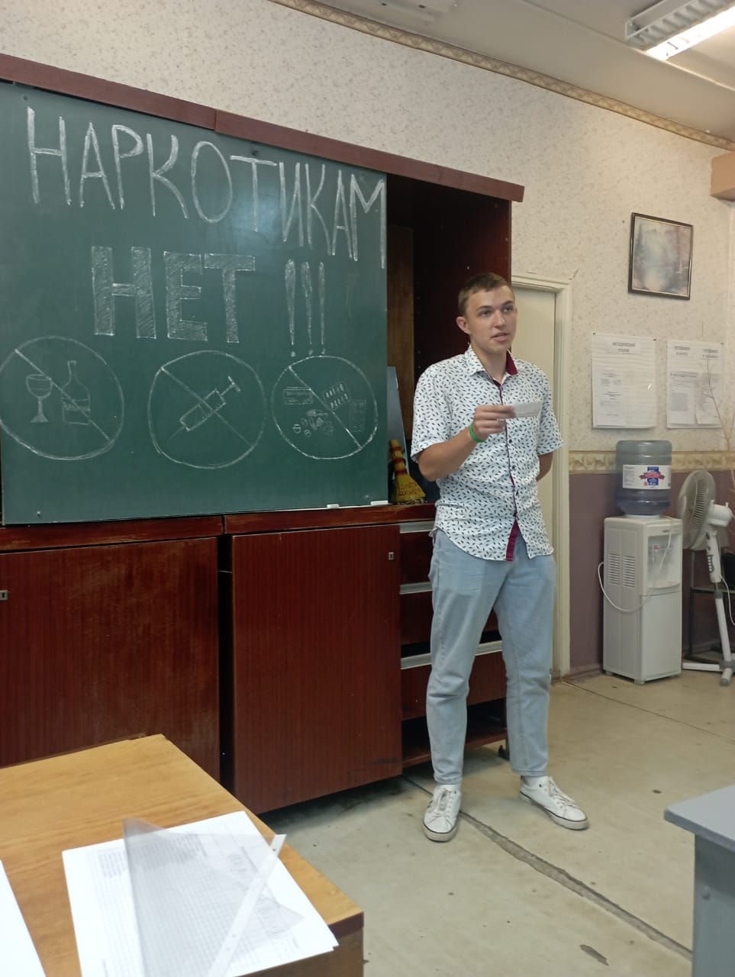
2.Викторина: «Жизнь без наркотиков» гр.2м, профессия «Мастер по ремонту и обслуживанию автомобилей»
